

BILAN 2014
Sur l’activité 2013 des CFA

ACTIVITE 2013 DES CFA

LES APPRENTIS

Nombre d’apprentis ayant suivi des heures de formation en 2013
(en nombre de contrat d’apprentissage) et total des heures de formations suivies
entre le 1er janvier et le 31 décembre

CFA | Nombre d’Apprentis | Nombre d’heures de formation
CFA Alsace | 212 | 61 153
CFA Aquitaine | 99 | 34 805,5
CFA Auvergne | 135 | 37 323
CFA Basse Normandie | 10 | 1 754
CFA Bourgogne | 182 | 52 633
CFA Bretagne | 10 | 3 920
CFA Centre | 286 | 74 371
CFA Haute Normandie | 12 | 2 085
CFA IDF ARFA | 855 | 259 181
CFA IDF Omnisport | 207 | 58 281
CFA Languedoc Roussillon – Sport Méditerranée | 223 | 84 137,5
CFA PACA Futurosud | 270 | 81 972
CFA Poitou Charentes | 29 | 12 076
CFA Rhône Alpes | 605 | 211 103
CFA Métiers du Cheval Ste Livrade | 61 | 16 740
CFA – CREPS Midi Pyrénées | 69 | 19 113,5
CFA – CREPS Nord Pas de Calais | 95 | 21 796,5
TOTAL APPRENTIS | 3 360
TOTAL HEURES DE FORMATION |  | 1 032 445

Effectifs Apprentis

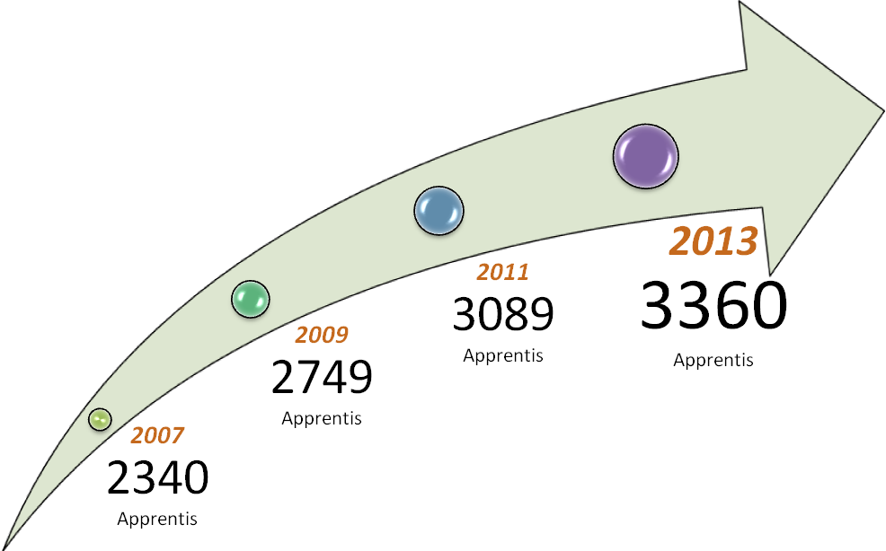

Une progression annuelle constante.

Comparatif par année des apprentis par CFA :

CFA | 2010 | 2011 | 2012 | 2013
CFA Alsace | 162 | 188 | 197 | 212
CFA Aquitaine | 61 | 55 | 76 | 99
CFA Auvergne | 132 | 139 | 149 | 135
CFA Basse Normandie | - | - | - | 10
CFA Bourgogne | 152 | 167 | 153 | 182
CFA Bretagne | - | - | - | 10
CFA Centre | 235 | 286 | 304 | 286
CFA Haute Normandie | - | - | 5 | 12
CFA IDF ARFA | 788 | 813 | 831 | 855
CFA IDF Omnisport | 195 | 216 | 216 | 207
CFA Languedoc Roussillon – Sport Méditerranée | 120 | 151 | 192 | 223
CFA PACA Futurosud | 230 | 248 | 276 | 270
CFA Poitou Charentes | - | - | - | 29
CFA Rhône Alpes | 501 | 560 | 617 | 605
CFA Métiers du Cheval Ste Livrade | 77 | 79 | 70 | 61
CFA CREPS Midi Pyrénées | 66 | 65 | 62 | 69
CFA CREPS Nord Pas de Calais | 89 | 122 | 116 | 95
TOTAL APPRENTIS | 2 808 | 3 089 | 3 264 | 3 360

Répartition Hommes/Femmes des apprentis 2013 :

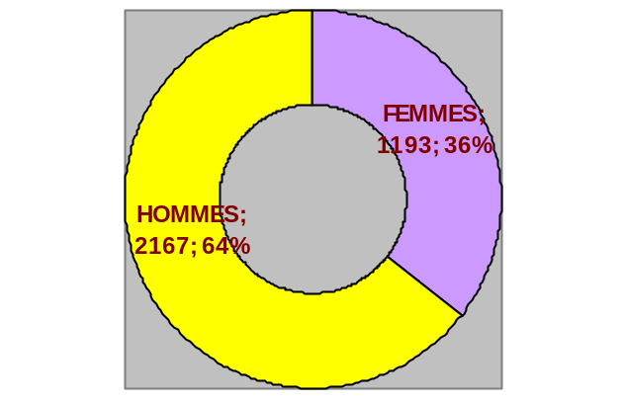

Situation des apprentis
2013 avant l’apprentissage :

Age moyen : 22 ans

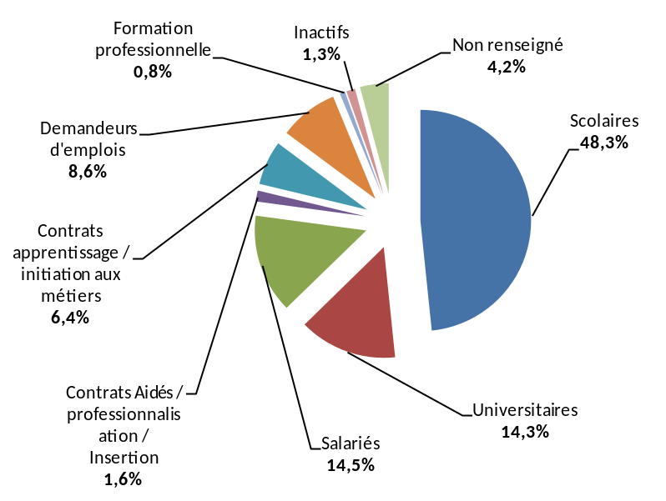

LES EMPLOYEURS

Nombre de structures employeurs :

1393 structures en 2007, 1605 en 2009, 1774 en 2011………
1982 structures en 2013

Statut : 49 ,4% Associations
26% Entreprises
12,6% Secteur public
11,8 % Autres employeurs privés

0,2 % Professions Libérales

Conventions collectives
appliquées :
(par contrat d’apprentissage)

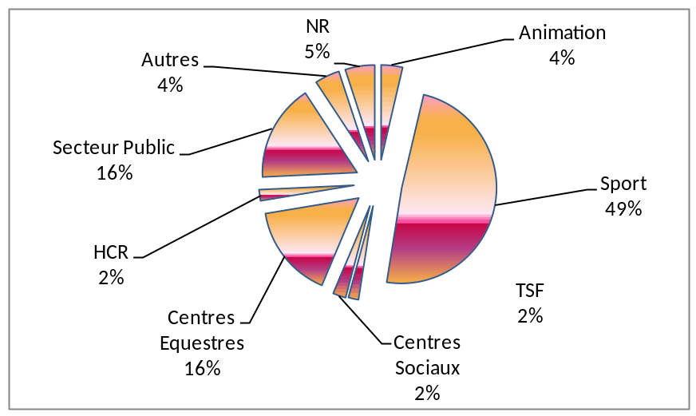

OPCA de rattachement :
(par contrat d’apprentissage)

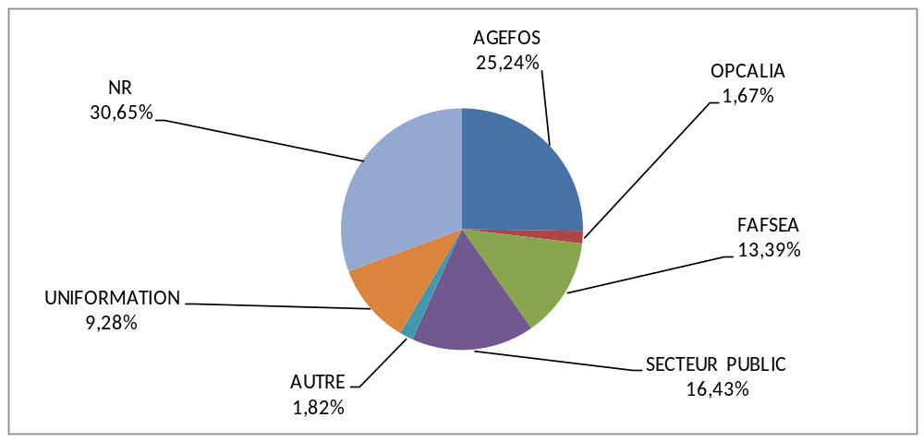

LES PRINCIPALES BRANCHES PROFESSIONNELLES

 | APPRENTIS | % H/F | HEURES DE FORMATION | STRUCTURES EMPLOYEURS | FORMATIONS les plus représentées
SPORT | 1 639 | F : 19%  H : 81% | 490 882 | 935 | BPJEPS Sports Co  BPJEPS APT  DEJEPS Perf. Sportif
ANIMATION | 124 | F : 43%  H : 57% | 42 208,5 | 92 | BPJEPS LTP  BPJEPS APT
TSF | 56 | F : 36%  H : 64% | 19 492 | 18 | BPJEPS APT/LTP
CENTRES EQUESTRES | 538 | F : 84%  H : 16% | 158 755 | 373 | BPJEPS Equestre
CENTRES SOCIAUX | 75 | F : 55%  H : 45% | 26 984 | 51 | BPJEPS LTP  BPJEPS APT/LTP  BPJEPS Animation Sociale
SECTEUR PUBLIC | 553 | F : 38%  H : 62% | 176 819 | 250 | BPJEPS LTP  BAPAAT  BPJEPS APT  BPJEPS Aquatiques

LES FORMATIONS

Formations dispensées en 2013 :

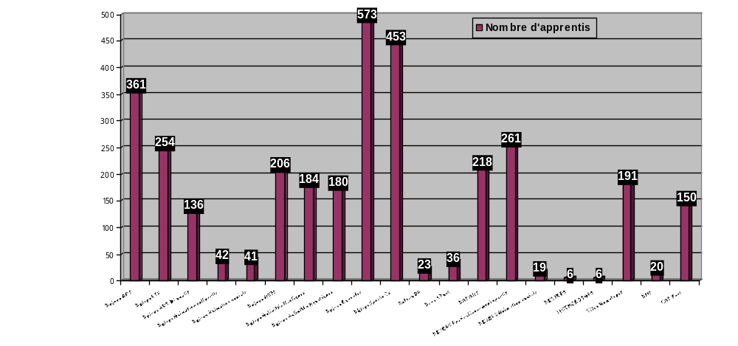
Nombre d’heures effectuées:

737 965 en 2007, 839 879 en 2009, 952 073 heures en 2011…..…
1 032 445 heures effectuées en 2013

Bilan des actions de formation 2013:
75,59%
7176 €
TAUX DE REUSSITE AUX EXAMENS
7,53%

COUT MOYEN DES FORMATIONS
TAUX DE RUPTURE

INSERTION DES APPRENTIS à l’issue des formations

Enquête réalisée sur 14 CFA et sur les apprentis diplômés en 2013 ayant répondu à l’enquête d’insertion, soit 70% des diplômés :

(total diplômés : 973, total de réponses : 676)

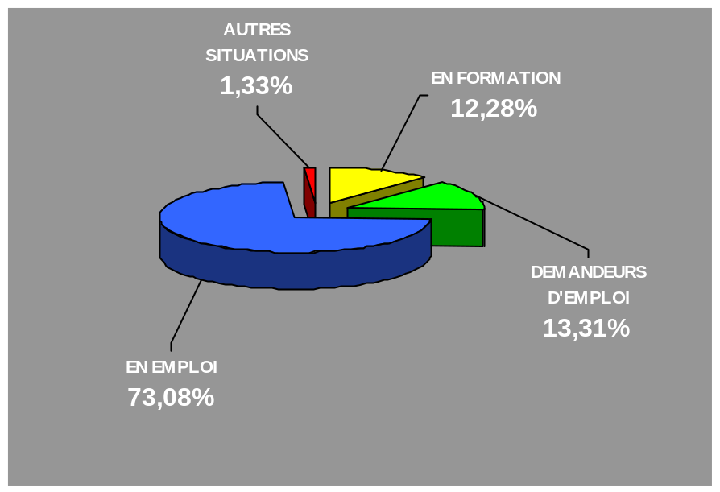
PARMI LES APPRENTIS EN EMPLOI
38,26 %
EN CDI
50,00 % EN CDD
11,74 % AUTRES CONTRATS

90 % des apprentis en emploi travaillent dans le secteur d’activité du diplôme obtenu.

RESSOURCES DES CFA
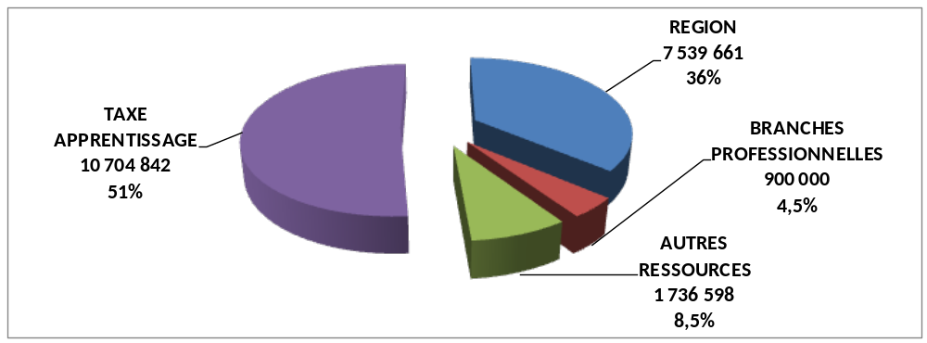

* REGION : montant de la subvention de fonctionnement : 7 058 798 €

Total de la Collecte de la taxe d’apprentissage 2013: 10 704 842 euros
2012 : 8 820 740 euros

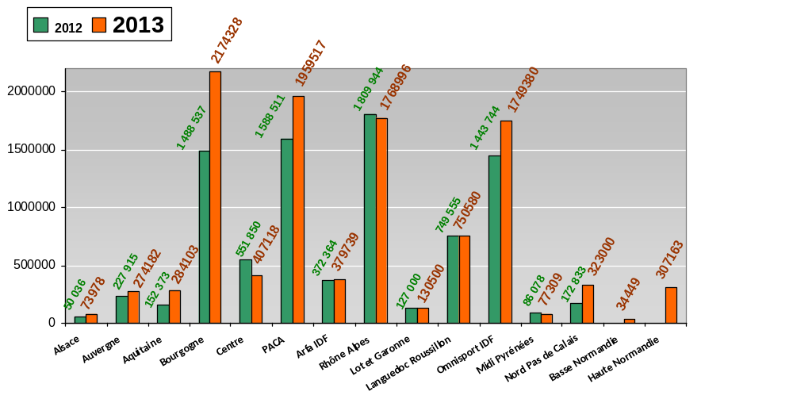

Répartition de la Taxe d’apprentissage (part Fonds libres / Fonds Affectés) :

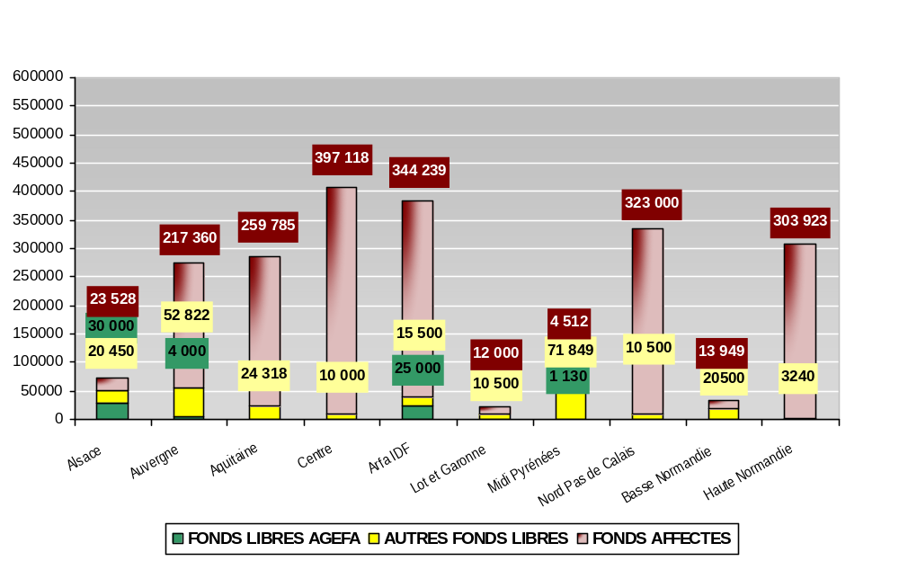

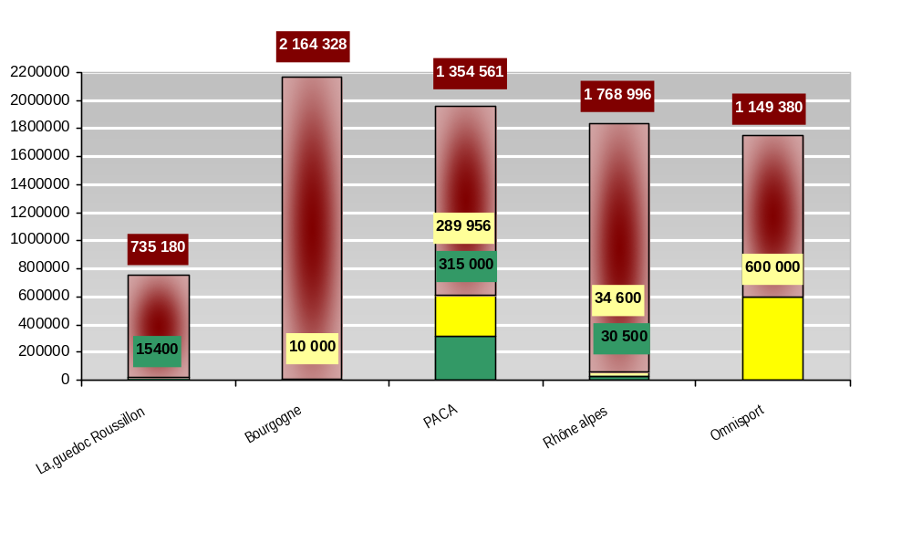

FRAIS PEDAGOGIQUES 2013

4Total des frais pédagogiques payés par les CFA en 2013 : 12 235 889 euros
2012 : 11 423 471 euros

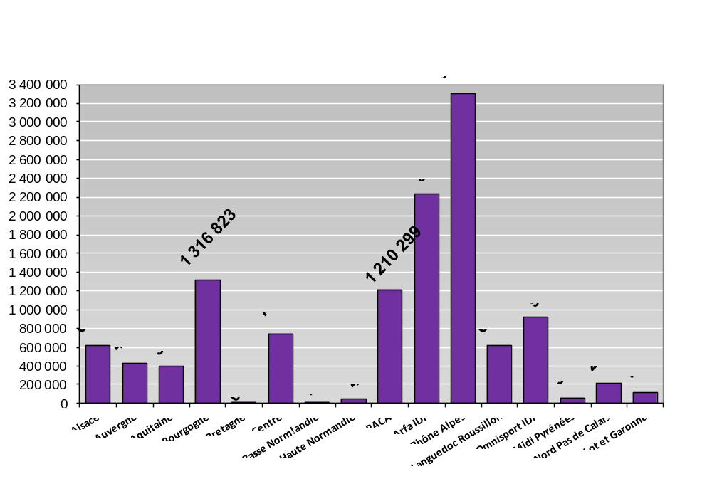

LA FÉDÉRATION EN QUELQUES CHIFFRES

■ 3360 apprentis ont suivi 1 032 445 heures de formation en 2013 dans nos 17 CFA.

■ 1982 structures « employeurs » ont accueilli nos apprentis en contrat d’apprentissage.

■ Les diplômes les plus représentés sont les BPJEPS Activités Equestres, Activités Physiques pour Tous et Sports Collectifs.

■ Nos CFA enregistrent un taux de réussite aux examens de 76%

■ A l’issue des formations, 73% des jeunes diplômés interrogés ont trouvé un emploi dont 90% dans le même secteur d’activité.

